Всероссийская олимпиада по технологии Муниципальный этап

Номинация «Культура дома и декоративно-прикладное творчество»

9 класс
(Тестовые задания 1-24 оцениваются в 1 балл, задание 25 — в 11 баллов)

- Вставьте пропущенное слово:
- это совокупность различных машин и устройств, которые
применяет человек в своей деятельности для облегчения и ускорения трудовых процессов.

- По какой технологии нужно варить яйца, чтобы они не растрескивались при варке (выберите и подчеркните правильный ответ)?
а) положить их в посуду с холодной водой и варить на умеренном огне;
  - положить их в посуду с кипящей водой;
в) положить их в посуду с холодной водой и варить на сильном огне в течение 10 минут.

- Установите соответствие вида крупы с названием зерновой культуры.
1 | Рисовая крупа | А | Ячмень
2 | Манная крупа | Б | Овёс
3 | Геркулесовые хлопья | В | Пшеница
4 | Гречневая крупа | Г | Пpoco
5 | Перловая крупа | Д | Рис
6 | Пшенная крупа | Е | Гречиха
Ответ: 1 - , 2 - , 3 - , 4 - , 5 - , 6 -

- О каком блюде идет речь?
Это овощной суп, в котором одновременно присутствуют несколько видов мяса. Это могут быть кусочки курицы, свинины и говядины, печенки, нарезанная тонкими ломтиками ветчина и вареная колбаса без жира.
Ответ:

- При варке мяса соль рекомендуется бросить в воду не сразу, а лишь через 10-15 минут после начало кипения, для того, чтобы...(выберите и подчеркните правильный ответ):
а) лучше сохранились питательные вещества;
  - мясо было более сочным;
в) белки преждевременно не свернулись и не образовали большую пену; г) мясо быстрее сварилось.

- Такая страна является родиной блюда «Цыпленок табака»? Ответ:

- R продуктам с высоким содержанием витамина С относятся (выберите несколько вариантов ответов):

а) лимон;
  - молоко;
в) гречневая крупа;
г) помидор;
д) куриная печень. е) шиповник.

- В приведенном перечне укажите ту часть растения хлопчатника, из которой получают хлопковое волокно:
а) из стеблей
  - из листьев в) из цветов г) из плодов

- Замените следующие словосочетания одним термином.
- Неосыпающийся край ткани -
- Долевые нити -
- Поперечные нити -

- К технологическим свойствам ткани относится (выберите правильный ответ): а) удлинение;
6) осыпаемость; в) прочность;
г) воздухопроницаемость.

- Выберите правильный ответ.
Наибольшей способностью к электризации обладают ткани: а) хлопчатобумажные;
6) шелковые;
в) синтетические; г) вискозные;
д) шерстяные.

- Установите соответствие между названием инструмента (приспособления) и его назначением.
1 | Портновские ножницы | А | Отрезание нити
2 | Маленькие ножницы |  | Защита пальцев от проколов
3 | Копировальное колесико |  | Раскрой ткани
4 | Наперсток |  | Удаление ручных и машинных швов
5 | Ручные швейные иглы |  | Перенесение линий выкройки на ткань
6 | Распарыватель | Е | Соединение слоев ткани
Ответ: 1 - , 2 - , 3 - , 4 - , 5 - , 6 -

- Выберите правильный ответ.
Размер плечевой одежды определяется по мерке а) Сг;
6) Сб; в) Дтс; г) Сш; fi) Шг

- Вставьте пропущенное слово:
- это значит временно закрепить подогнутый край детали или изделия сметочной строчкой.

- Установите соответствие между названием машинных швов и их применением:
Шов | Область применения
1) Двойной шов | А) обработка нижнего среза рукава
2) Обтачной шов | Б) обработка рельефных швов
3) Настрочной шов | В) обработка горловины подкройной обтачкой
4) Шов вподгибку с закрытым срезом | Г) обработка боковых срезов
Ответ: 1 - . . ., 2 - , 3 - , 4 -

- Составьте слова, подбирая их половинки из обеих колонок. Начало слова может быть в любой колонке.

Ответ: 1)
моде | зайн
луэт | лирование
ле | тирование
проек | KOHGT]Э
ирование | кало

)
5)

2)
4)
6)

- Как называется закрепление утюгом припусков шва, расположенных в разные стороны? Впишите буквы в пустые клетки
А

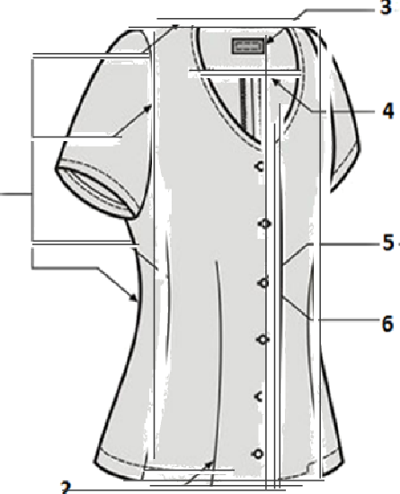
- Впишите названия операций технологии пошива женской блузки в соответствии с рисунком.

2 -

4 -

6 -

- О чем идет речь?
Нечто среднее между платьем и блузкой: для блузки слишком длинная, для платья - чересчур короткая. Носят поверх брюк, юбки и даже платья. По бокам обычно имеет глубокие разрезы.
Ответ:

- Вставьте пропущенные слова в определение.
Искусство соединения небольших разноцветных в единое целое путем их сшивания называется

- taк называется освещение, подчеркивающее общий эстетический замысел интерьера? а) искусственное;
6) декоративное; в) локальное;
г) комбинированное.

- Вставьте пропущенные слова, используя следующий перечень: время, спрос, место,

— это желание и возможность потребителя купить
или услугу в определенном и в определенное

- Такой тип ламп в предложенном списке лишний?
Существуют следующие типы ламп: накаливания, электромагнитные, люминесцентные, галогенные, светодиодные.
Ответ:

- Назовите несколько профессий, относящихся к сфере легкой и пищевой промышленности.

2)
4)
5)

- Творческое задание. Даны детали кроя юбки.
- Подпишите названия и количество деталей кроя.
- Выполните эскиз модели в соответствии с деталями кроя.
- Опишите внешний вид модели по предложенной форме.

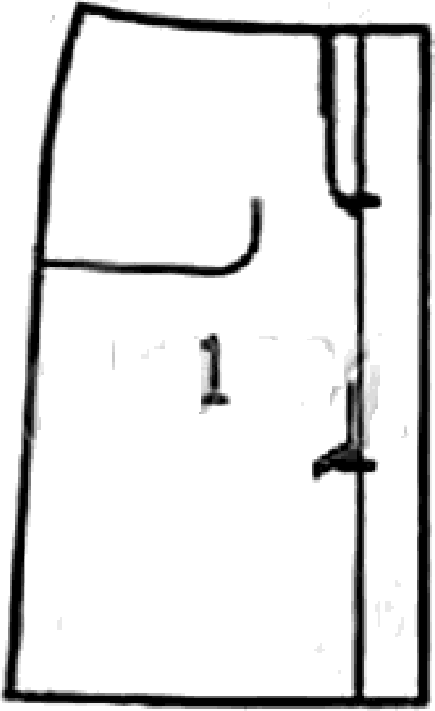
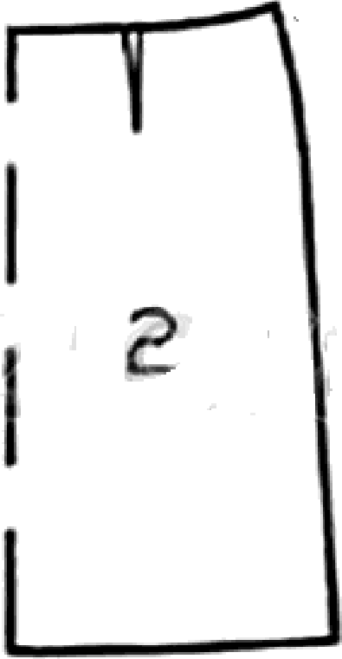
- Детали кроя

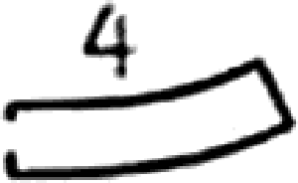
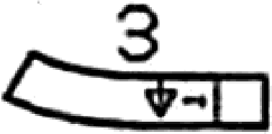

2 -
4 -
5 -
- Эскиз модели
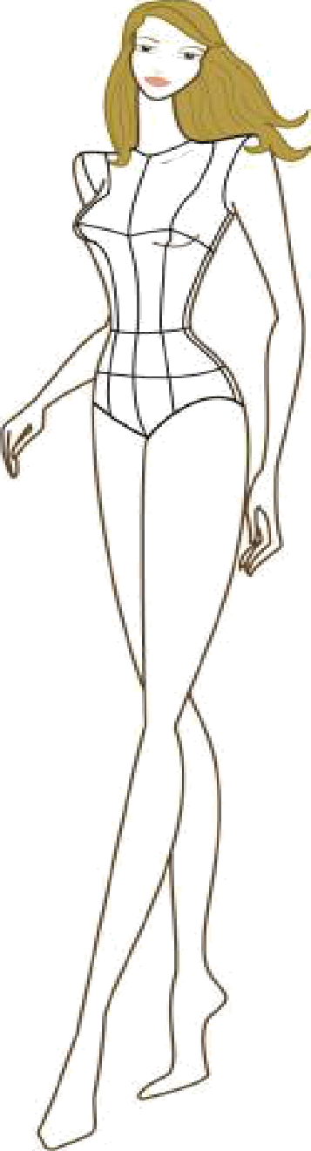

- Описание внешнего вида изделия
Наименование изделия Характеристика ткани Силуэт Описание деталей:

